技能提升作业(十四)
1．在四边形ABCD中，AC＝AB＋AD，则( )
A．ABCD一定是矩形
B．ABCD一定是菱形
C．ABCD一定是正方形
D．ABCD一定是平行四边形
解析 由向量的平行四边形法则知，ABCD一定是平行四边形．
答案 D
2．向量(AB＋MB)＋(BO＋BC)＋OM化简后等于( )
A.CB B.AB
C.AC D.AM
解析 (AB＋MB)＋(BO＋BC)＋OM＝(AB＋BC)＋(BO＋OM＋MB)＝AC＋0＝AC，故选C.
答案 C
3．向量a，b皆为非零向量，下列说法不正确的是( )
A．向量a与b反向，且|a|>|b|，则向量a＋b与a的方向相同
B．向量a与b反向，且|a|<|b|，则向量a＋b与a的方向相同
C．向量a与b同向，则向量a＋b与a的方向相同
D．向量a与b同向，则向量a＋b与b的方向相同
解析 向量a与b反向，且|a|<|b|，则a＋b应与b方向相同，因此B错．
答案 B
4．对任意向量a，b，在下式中：①a＋b＝b＋a；②(a＋b)＋c＝b＋(a＋c)；③|a＋b|＝|a|＋|b|；④|a＋b|≤|a|＋|b|，恒成立的有( )
A．1个 B．2个
C．3个 D．4个
解析 因为向量加法满足交换律，结合律，所以①，②恒成立．|a＋b|＝|a|＋|b|仅当a与b同向或有零向量时成立，所以③不恒成立．由向量模的几何定义知④恒成立．故选C.
答案 C
5．正方形ABCD的边长为1，AB＝a，AC＝c，BC＝b，则|a＋b＋c|为( )
A．0 B.
C．3 D．2
解析 |a＋b＋c|＝|2c|＝2|c|＝2.应选D.
答案 D
6．若a，b满足|a|＝2，|b|＝3，则|a＋b|的最大值为__________，最小值为__________．
解析 当a与b同向时，|a＋b|有最大值|a|＋|b|＝5.
当a与b反向时，|a＋b|有最小值|b|－|a|＝1.
答案 5 1
7．下列结论：
①a－a＝0；②a－b＝a＋(－b)；③设a，b为任意向量，则|a＋b|>0；④若AB∥BC，且|AB|＝2012，|BC|＝1，则|AB＋BC|＝2013.
其中正确的有________．
解析 a－a＝0，故①错；②正确；③中当a＋b＝0时，不成立，故③错；④中当AB与BC方向相反时，不正确，故④错．
答案 ②
8．设a表示“向东走了2 km”，b表示“向南走了2 km”，c表示“向西走了2 km”，d表示“向北走了2 km”，则
(1)a＋b＋c表示向________走了________km；
(2)b＋c＋d表示向________走了________km；
(3)|a＋b|＝________，a＋b的方向是________．
解析 (1)如图所示，a＋b＋c
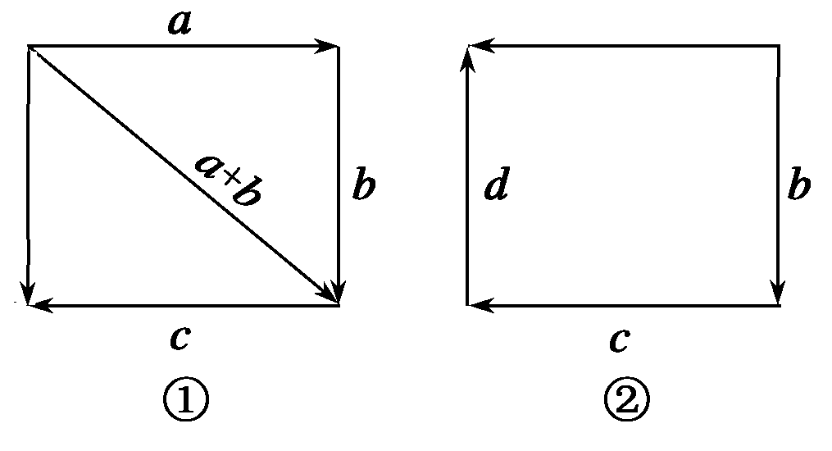
表示向南走了2 km.
(2)如图②所示，b＋c＋d表示向西走了2 km.
(3)如图①所示，|a＋b|＝＝2，a＋b的方向是东南．
答案 (1)南 2 km
(2)西 2 km
(3)2 东南
9．如图，O为正六边形ABCDEF的中心，作出下列向量：
(1)OA＋OC；
(2)BC＋FE；
(3)OA＋FE.
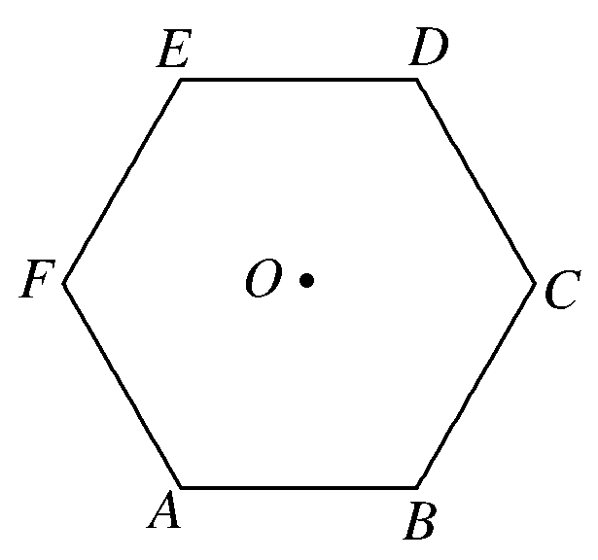
解
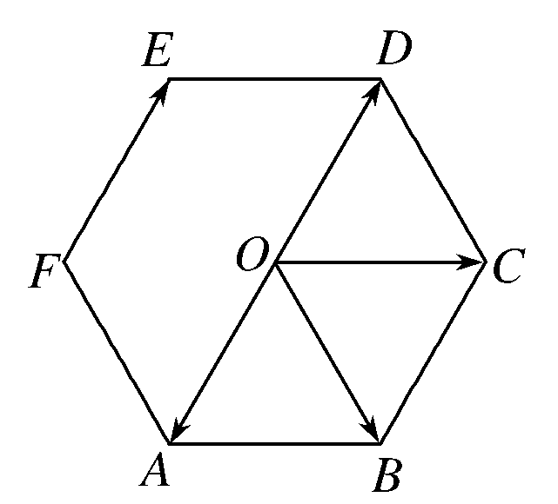
(1)如图，由正六边形的性质知，OABC为平行四边形，
∴OA＋OC＝OB.
(2)由图知，BC＝FE＝AO＝OD，
∴BC＋FE＝AO＋OD＝AD.
(3)∵OD＝FE，OA＝DO，
∴OA＋FE
＝OA＋OD＝DO＋OD＝0.
10.
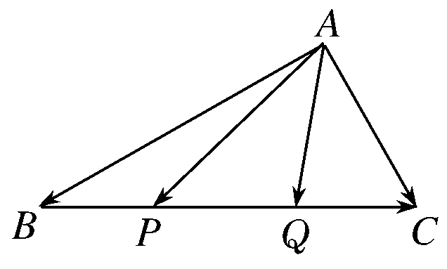
如右图所示，P，Q是△ABC的边BC上的两点，且BP＝QC.
求证：AB＋AC＝AP＋AQ.
证明 由图可知AB＝AP＋PB，
AC＝AQ＋QC，
∴AB＋AC＝AP＋AQ＋PB＋QC.
∵BP＝QC，
又PB与BP模相等，方向相反，
故PB＋QC＝PB＋BP＝0.
∴AB＋AC＝AP＋AQ.

教师备课资源
1.在Rt△ABC中，若∠A＝90°，|AC|＝2，|AB|＝3，则AC＋AB的模等于( )
A. B．2
C．3 D．5
解析 由题意知|AB＋AC|＝＝＝，应选A.
答案 A
2．已知下列各式：
①AB＋BC＋CA；
②(AB＋MB)＋BO＋OM；
③OA＋OC＋BO＋CO；
④AB＋CA＋BD＋DC.
其中结果为0的个数为( )
A．1 B．2
C．3 D．4
解析 ①AB＋BC＋CA＝AC＋CA＝0.
②(AB＋MB)＋BO＋OM＝AB＋MB＋BM＝AM＋MB＝AB≠0.
③OA＋OC＋BO＋CO＝OA＋BO≠0.
④AB＋CA＋BD＋DC＝AB＋CA＋BC＝AC＋CA＝0.
其中结果为0的有两个．
答案 B
3．①如果非零向量a与b的方向相同或相反，那么a＋b的方向必与a，b之一的方向相同；
②△ABC中，必有AB＋BC＋CA＝0；
③若AB＋BC＋CA＝0，则A，B，C为一个三角形的三个顶点；
④若a，b均为非零向量，则|a＋b|与|a|＋|b|一定相等．
其中真命题的个数为( )
A．0 B．1
C．2 D．3
解析 ①不正确，当a＋b＝0时，不成立．②正确．③不正确．当A，B，C共线时，不成立．④不正确．因为|a＋b|≤|a|＋|b|.应选B.
答案 B
4．已知正方形ABCD的边长为1，则|AB＋BC＋AD＋DC|等于________．
解析 |AB＋BC＋AD＋DC|＝|2AC|＝2.
答案 2
5．如图，在正六边形ABCDEF中，AB＝a，AF＝b，求AC，AD，AE.
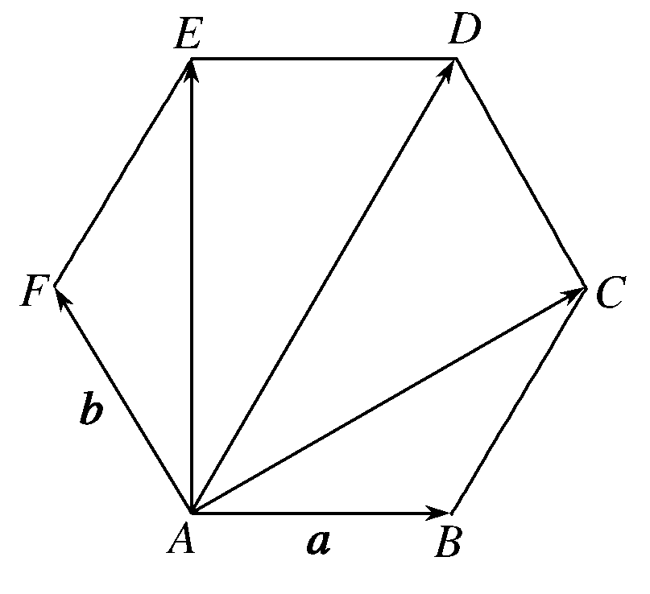
解 如下图，连接FC交AD于点O，连接OB，由平面几何知识得四边形ABOF和四边形ABCO均为平行四边形．
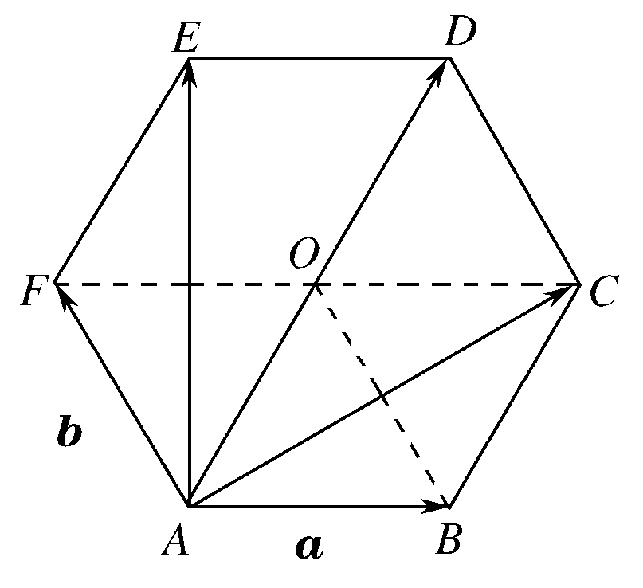
根据向量的平行四边形法则，有
AO＝AB＋AF＝a＋b.
∴AD＝2AO＝2a＋2b.
在平行四边形ABCO中，AC＝AB＋AO＝a＋a＋b＝2a＋b.
而BC＝AO＝FE＝a＋b，
由三角形法则得
AE＝AF＋FE＝b＋a＋b＝a＋2b.

